ИССЛЕДОВАНИЕ ГЕНЕРАЦИИ РЕНТГЕНОВСКОГО ИЗЛУЧЕНИЯ ГИБРИДНЫХ Х-ПИНЧЕЙ НА ГЕНЕРАТОРЕ КИНГ
И.Н. Тиликин, Т.А. Шелковенко, С.А. Чайковский*, В.Б. Зорин, С.А. Пикуз, В.М. Романова, С.Н. Мишин, А.Р. Мингалеев
Физический институт им. П.Н. Лебедева РАН, Москва, Россия
*Институт Сильноточной Электроники СО РАН, Томск, Россия
Малогабаритный генератор мягкого рентгеновского излучения КИНГ был разработан в Томском институте сильноточной электроники. Зарядное напряжение генератора составляет 30 – 50 кВ. Ток через нагрузку достигает 180 кА, а время нарастания тока 200 нс при зарядном напряжении 40 кВ. Генератор КИНГ был спроектирован для работы с Х-пинчами в качестве нагрузки для создания источника излучения, который может быть использован для точечной рентгенографии [1]. Гибридные Х-пинчи [2] в качестве нагрузки были исследованы на генераторе КИНГ. Эксперименты показали, что только Cu и Ag в качестве материала проволочек, может быть использован в гибридных Х-пинчах. Диаметр проволочек должен быть 20 – 25 мкм и зазор между электродами около 2 мм. В качестве диагностики использовались PCD и Si-диод за различными фильтрами для определения энергии излучения и времени излучения импульсов фотонов различной энергии. Ступенчатый ослабитель и камеры обскуры так же использовались для определения диапазонов энергии излучения. Изображения тест объектов, полученные с помощью метода точечной рентгенографии, использовались для определения количество источников излучения, интенсивности каждого источника, а так же размера источника излучения. Так же спектрометр с выпуклым кристаллом CsAP использовался для измерения параметров плазмы гибридного Х-пинча.
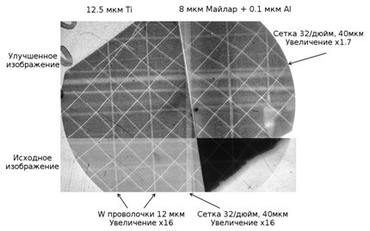
Изображение тест объекта, полученное в излучении
гибридного Х-пинча с 25 мкм Ag проволочкой.
Эксперименты показали, что при протекании тока через гибридные Х‐пинчи образуется источник излучения с размером в несколько микрометров с интенсивным непрерывным излучением. Такой источник излучения может быть использован для точечной рентгенографии (см. рисунок) и других применений. Гибридный Х-пинч имеет более простую конфигурацию и меньше жесткого рентгеновского излучения по сравнению со стандартным многопроволочным Х-пинчом.
Работа частично поддержана грантом РФФИ 14-02-01206.
Литература
- Artyomov A.P., Bykova M.G. et al., Izvestiya vuzov. Physics, 2012, 55, 26-29.
- Shelkovenko T.A., Pikuz S.A. et al., Plasma Physics Reports, 2012, 38, 359-381.

